通过VPN方式访问校园网资源的方法
目前我们正在测试以VPN方式访问校园网资源，在家使用联通或电信网络的用户通过该方式均可拨入校园网，访问校园网的所有资源，大家使用过程中有什么问题可以及时跟网络信息中心联系。
联系电话：
2267000-800（金明校区）
2267000-600（明伦校区）
以下为开通步骤：
（首先要保证联通或电信网络的连通性）
- 右键点击网上邻居——属性——创建一个新的连接
- 点击下一步，选择 连接到我的办公场所的网络
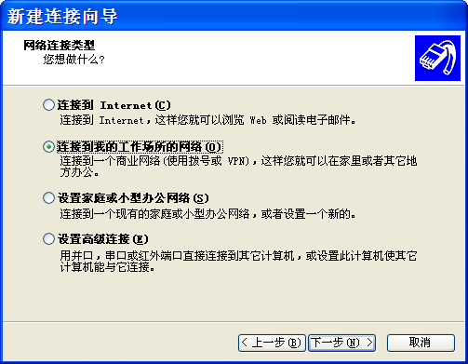

- 下一步，选择 虚拟专用网络连接
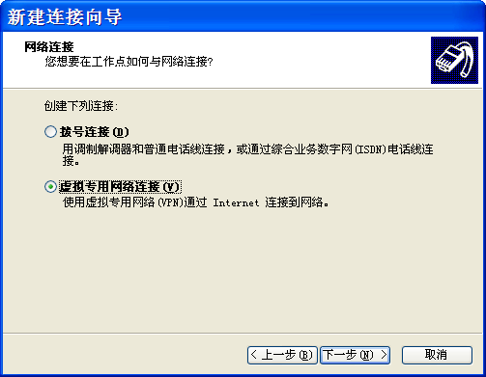
- 公司名中自己随意填写连接的名称
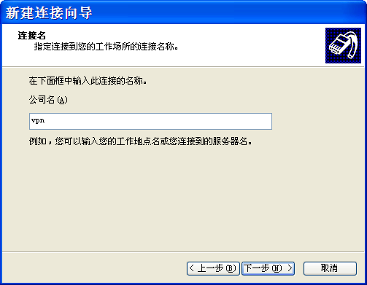

- 下一步，选择 不拨初始连接
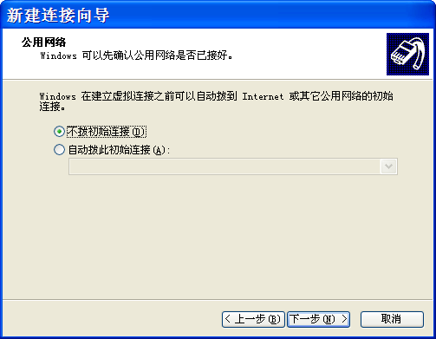
- 下一步，VPN服务器选择，如果家里是联通的宽带，主机名或IP地址处填写 218.28.30.195
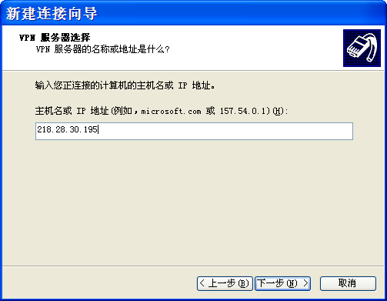
如果家里是电信的宽带，主机名或IP地址处填写222.89.127.36
- 下一步，完成。在弹出的登录窗口中输入用户名、密码
测试阶段，用户名统一为test，密码为001，点击连接，此时即可通过VPN方式接入校园网，可以访问校内所有资源。
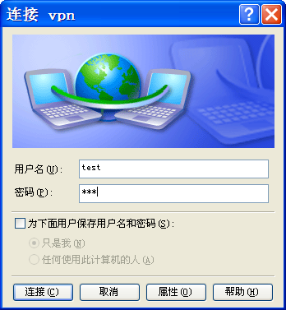
- 访问结束，点击 断开连接 即可。

